FICHE 1.2 FAIRE TOURNER ET VOLTIGER UN DIABOLO
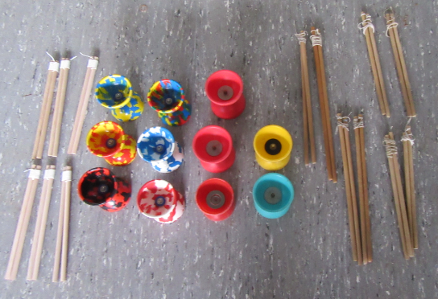
CONDITION MATERIELLE
1 diabolo + 1 paire de baguettes par élève / espace suffisant (25 m2 par élève)
PROGRESSION
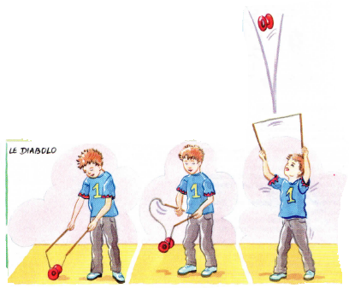
ETAPE 1 (phase de découverte)
1. je pose le diabolo au sol, sur la ficelle.
2. je donne un élan pour le faire tourner entre les deux baguettes.
3. je le fais passer de gauche à droite.
ETAPE 2 (phase de manipulation pour l’amélioration de l’action)
1. je fais tourner le diabolo.
2. je lance le diabolo puis je le réceptionne.
3. je fais une figure avec mon corps (se baisser, tourner sur soi-même, …) avant de réceptionner le diabolo.
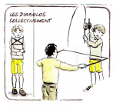
ETAPE 3 (phase de création pour montrer son action)
Je réalise l’étape 2 en associant diverses manipulations :

SEUL
- Faire rebondir le diabolo en tendant le fil
- Faire différentes figures avec le diabolo
A PLUSIEURS
- A deux : s’envoyer le diabolo
- A trois : faire le jeu de la « puce » : se passer le diabolo

